INDICA AO SAMAE O SENHOR WESLEY LOPES TORRES, QUE PROVIDENCIE A RECONSTRUÇÃO DA GUARITA DA ETE (ESTAÇÃO DE TRATAMENTO DE ESGOTO), NESTE MUNICÍPIO.

De conformidade com o que estabelece o Artigo 120 do Regimento Interno da Casa, o Vereador Subscritor, depois de ouvida a Soberano e Douta manifestação do Plenário, INDICA ao SAMAE o Senhor Wesley Lopes Torres que providencie a reconstrução da guarita do ETE (Estação de Tratamento de Esgoto), neste município.

JUSTIFICATIVA:

Devido a um incêndio ocorrido no dia quatorze de dezembro de dois mil e dezesseis, esta guarita ficou totalmente destruída. A existência dessa guarita é para fiscalizar e orientar a entrada e saída de veículos e pessoas, devido ao ocorrido não a um local adequado para abrigar os funcionários que ali delegam sua função.

Diante do exposto, formulamos esta com apoio dos Nobres Pares, bem como contando com a atenção do Excelentíssimo Senhor Prefeito Municipal e a Secretaria de Infra-Estrutura através de sua valiosa equipe de trabalho.

Plenário das Deliberações, Vereador Daniel Lopes da Silva, Câmara Municipal de Tangará da Serra, Estado de Mato Grosso, aos vinte um dias do mês de fevereiro do ano de dois mil e dezessete.

_____________________
WILSON VERTA
Vereador

Foto 01
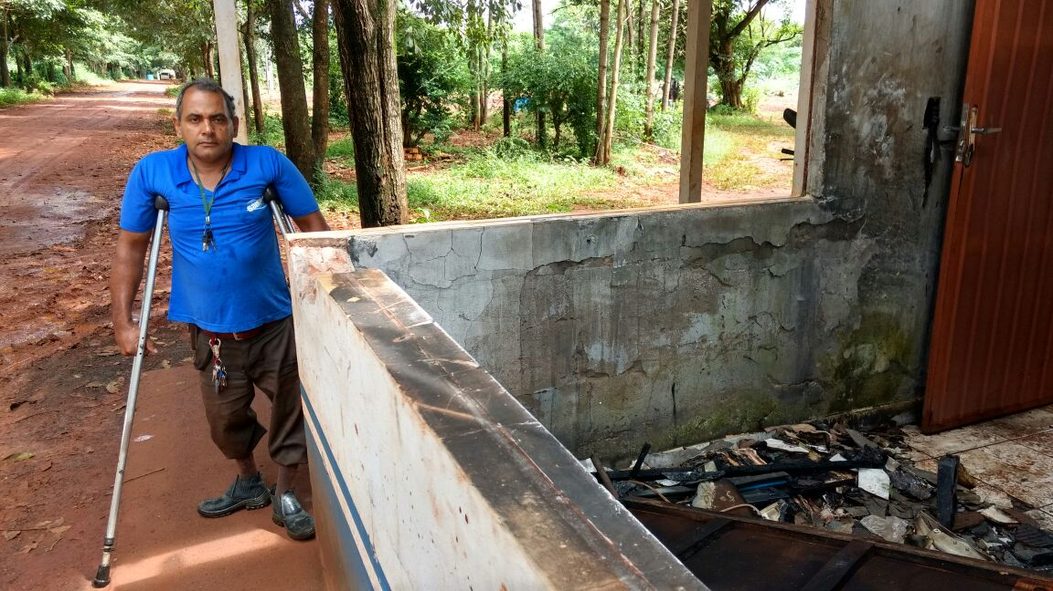

Foto 02
